Automation PC 910 avec carte UPS intégrée
Sauvegarde intelligente contre les pannes et les fluctuations de l'alimentation secteur
Pour l'Automation PC 910, B&R offre une solution UPS qui réduit à la fois l'encombrement et les coûts. En cas de défaillance de l'alimentation externe, l'UPS assure que les données sont sauvegardées en toute sécurité et que les programmes se ferment correctement et sans pertes de données. L'UPS réalisée par B&R est une carte qui s'insère dans l'Automation PC 910.
L'UPS sous forme de carte insérable réduit l'encombrement et les coûts
Ce qui distingue l'UPS réalisée par B&R des autres UPS est qu'elle fonctionne en permanence tant que le PC est allumé, compensant ainsi les fluctuations de tension en plus des coupures. Réalisée sous forme de carte, cette solution UPS est aussi extrêmement pratique. Installée directement dans le PC, elle ne requiert ni boîtier, ni liaisons câblées. Ceci réduit les coûts et libère de l'espace dans l'armoire électrique tout en réduisant aussi les pertes de puissance.
Deux variantes disponibles : 2,2 ou 4,5 Ah
Deux tailles différentes sont disponibles pour la carte UPS. La carte la plus petite avec courant de charge de 2,2 Ah est suffisante pour les configurations les plus courantes de PC industriel B&R. Pour les configurations haute performance avec options et cartes multiples, la carte à 4,5 Ah est recommandée. Cette deuxième variante de la carte UPS a également une plage de température étendue et une durée de vie exceptionnellement longue. Selon la configuration du système, le temps pendant lequel la carte UPS se substitue à l'alimentation en panne peut atteindre une heure.

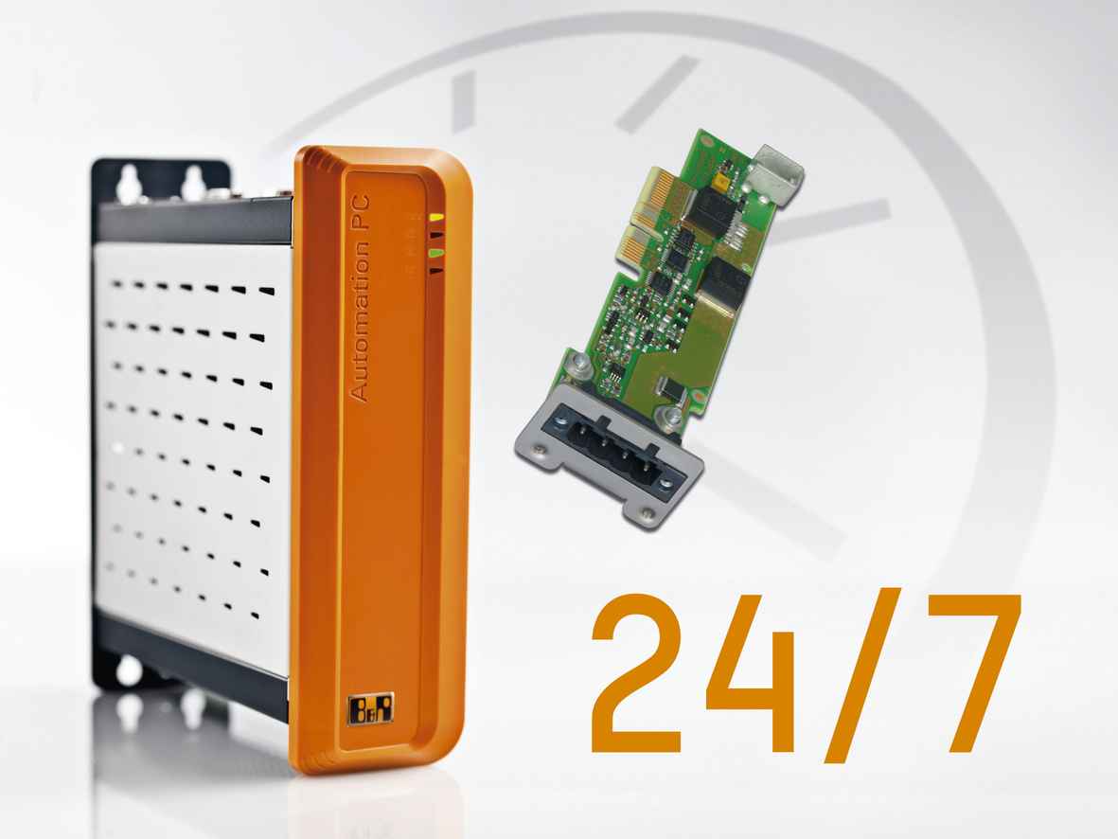
Cette carte UPS permet de s'affranchir d'un composant additionnel, ce qui réduit l'encombrement dans l'armoire électrique. Deux variantes sont disponibles, avec un courant de charge de 2,2 ou 4,5 Ah.

A propos de B&R
B&R est une société d'automatismes innovante dont le siège social est basé en Autriche et qui dispose d'agences partout dans le monde. Le 6 juillet 2017, B&R est devenue une business unit du groupe ABB. Comptant parmi les leaders de l’automatisation industrielle, B&R allie technologies avancées et ingénierie de haut niveau pour fournir à ses clients, dans la quasi-totalité des industries, des solutions complètes pour l’automatisation de machines et de lignes, le contrôle de mouvements, la visualisation et la sécurité intégrée. En s’appuyant sur des standards de communication IoT Industriel comme OPC UA, POWERLINK et openSAFETY, et sur le puissant environnement de développement logiciel Automation Studio, B&R façonne l'avenir de l'ingénierie des automatismes. Forte de son leadership technologique, la société puise sa capacité d'innovation dans sa volonté de simplifier les processus et d'aller au-delà des attentes des clients.
Pour plus d'informations : www.br-automation.com

